Министерство Образования республики Беларусь

Учреждение Образования

«Брестский Государственный технический университет»

Кафедра ИИТ

# Лабораторная работа №2

По дисциплине «Традиционные и интеллектуальные информационные технологии»

Тема: «Итерационные методы поиска экстремумов»

**Выполнил:**

Студент 1 курса

Группы ИИ-23

Макаревич Никита Русланович

**Проверила**:

Анфилец С.В.

Брест 2022

**Цель работы:**

Написать программу поиска максимумов и минимумов функции F(x,y,z) методом градиентного поиска (с постоянным шагом).

**Задание:**

Ознакомиться с понятием градиента (градиент.pdf) и методом градиентного спуска. (Вспомнить дифференцирование функций) 2. Написать программу поиска максимумов и минимумов функции F(x,y,z) методом градиентного поиска (с постоянным шагом). Входные данные в программу: Пользователь вводит диапазон поиска и стартовую точку поиска и выбирает направление поиска (min, max). (Стартовую точку поиска можно генерировать случайно в указанном диапазоне) Выходные данные: Найденный экстремум — точка и соответствующее значение функции.

**Ход работы.**

1. Общая формула

F(x,y,z) = f1 + f2*sin(x) + f3*f4

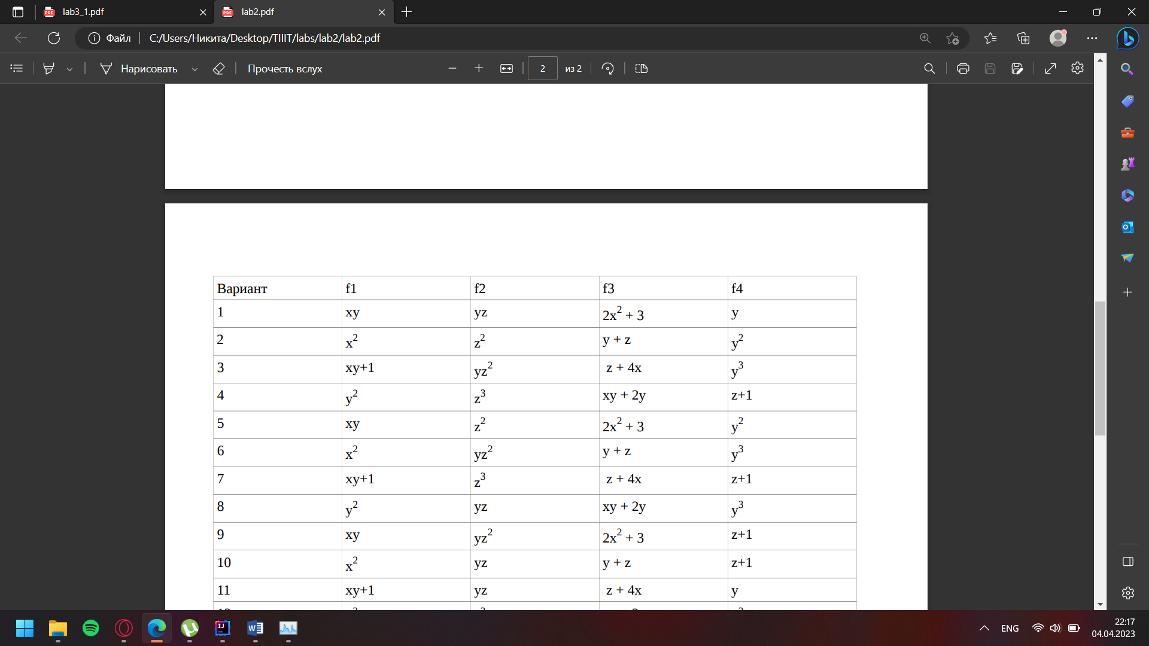

**Код программы:**

import java.util.Scanner;

class vector {

double x;

double y;

double z;

}

public class Main {

public static double function(vector cord){

return cord.x * cord.x - cord.z * cord.z * Math.sin(cord.x) + (cord.y + cord.z) * cord.y * cord.y;

}

public static vector grad (vector cord){

vector gradient = new vector();

gradient.x = 2 * cord.x - Math.pow(cord.z, 2) * Math.cos(cord.x);

gradient.y = Math.pow(cord.z, 2);

gradient.z = 2 * Math.sin(cord.x) * cord.z + 2 * cord.y * cord.z + 3 * Math.pow(cord.z, 2);

return gradient;

}

public static vector newCord(vector cord, vector grad, double lamb){

vector newCord = new vector();

newCord.x = cord.x + lamb * grad.x;

newCord.y = cord.y + lamb * grad.y;

newCord.z = cord.z + lamb * grad.z;

return newCord;

}

public static vector extreme(vector current, double eps, byte znak){

vector last = new vector();

double lamb = 0.001 * znak;

do{

last = current;

vector gradient = grad(current);

current = newCord(current, gradient, lamb);

}

while(Math.abs(function(current) - function(last)) > eps);

return current;

}

public static void main(String[] args) {

Scanner sc = new Scanner(System.in);

double eps = 0.0001;

byte znak;

System.out.println("найти максимум или минимум (min = -1, max = 1): ");

znak = sc.nextByte();

System.out.println("Введите начальные координаты: ");

vector cord = new vector();

cord.x = sc.nextDouble();

cord.y = sc.nextDouble();

cord.z = sc.nextDouble();

vector res = extreme(cord, eps, znak);

System.out.println("Результат: " + res.x + " " + res.y + " " + res.z);

System.out.println("Результат функции: " + function(res));

}

}

**Результат программы:**

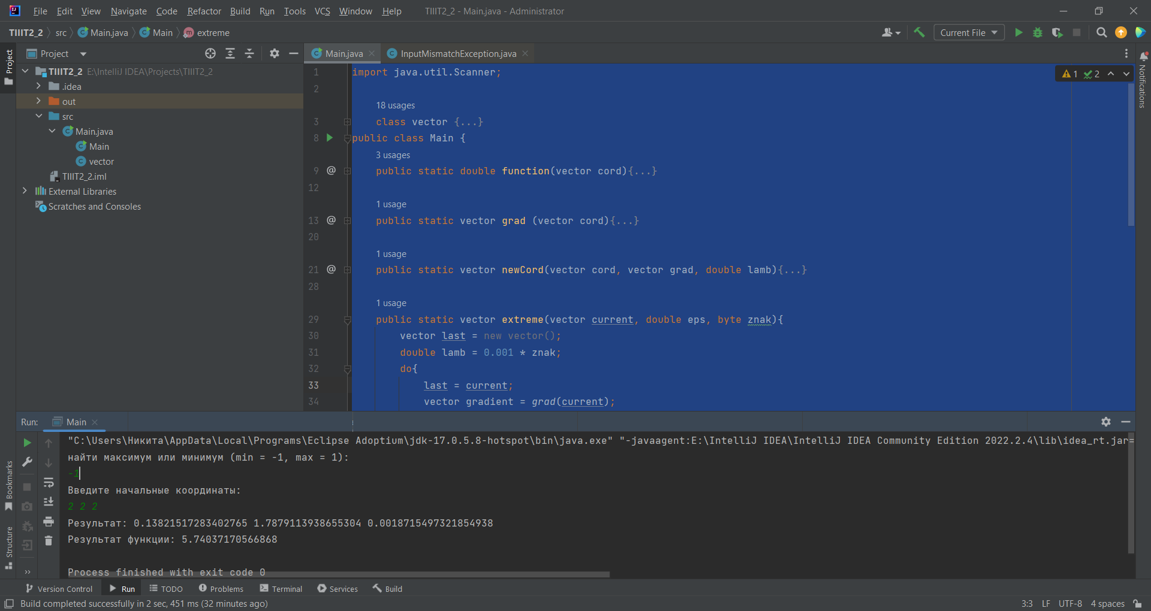

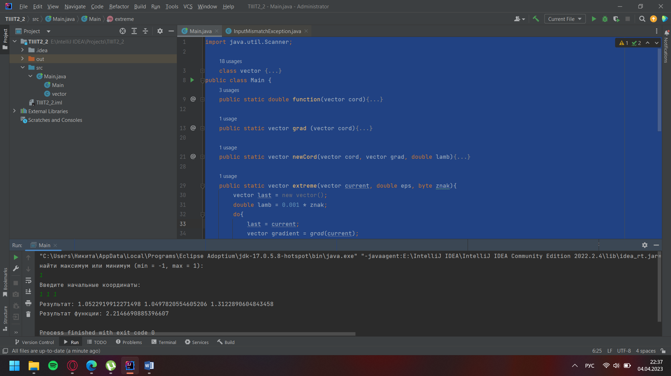

**Вывод:**

В ходе лабораторной были написал программу поиска максимумов и минимумов функции F(x,y,z) методом градиентного поиска. Для изучения данных методов использовался язык программирования Java